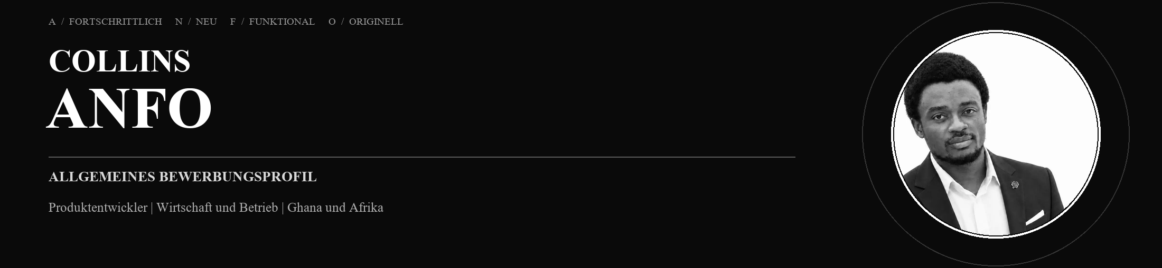
Ort: Hoppstädten-Weiersbach, Deutschland
E-Mail: collinsanfo24@gmail.com · Telefon: +49 162 7445475
LinkedIn: linkedin.com/in/collinsanfo · Portfolio: collins-anfo-portfolio-2026.collinsanfo24.chatgpt.site
Was ich als Mitarbeiter einbringe
Wenn ich Teil eines Teams werde, bringe ich die Neugier eines Entwicklers, operative Disziplin und die Bereitschaft mit, gezielt zu lernen, was die Aufgabe erfordert. Mein Wert liegt nicht darin, bereits alles zu wissen. Er liegt darin, nah am Problem zu beginnen, Unklarheit zu strukturieren und konsequent auf ein nützliches, prüfbares Ergebnis hinzuarbeiten.
01 DAS TATSÄCHLICHE PROBLEM VERSTEHEN
Ich höre zu, recherchiere und erfasse Prozesse oder Nutzerbedürfnisse, bevor ich entscheide, was entwickelt oder verändert werden sollte.
02 IDEEN IN SICHTBARE ARBEIT ÜBERSETZEN
Ich strukturiere Abläufe, dokumentiere Entscheidungen, prototypisiere den nächsten Schritt und prüfe das Ergebnis an seiner tatsächlichen Aufgabe.
03 OPERATIVE DISZIPLIN EINBRINGEN
Erfahrung in Bestand, Logistik, Produktion, Service und Projektunterstützung hilft mir, Standards, Übergaben und konsequente Umsetzung zu beachten.
04 KI VERANTWORTUNGSVOLL NUTZEN
Ich nutze KI für Recherche, Lernen, Entwürfe und Prototypen unter menschlicher Kontrolle, ohne unterstützte Arbeit als nicht erworbene Expertise darzustellen.
05 VERANTWORTUNG ÜBERNEHMEN UND ZUSAMMENARBEITEN
Ich kann Arbeit selbstständig voranbringen und binde erfahrene Kollegen oder Fachleute ein, wenn sie das Ergebnis verbessern können.
Praktische Nachweise: GroomDocs ist live und kostenlos. GroomLinq ist ein ambitionierter, Ghana-zentrierter Marktplatz in Entwicklung.
Wenn ich eingestellt werde, bin ich besonders dort hilfreich, wo ein Team Kundennähe, operative Realität und Produktumsetzung verbinden muss; wo schnelles Lernen, ein sichtbarer nächster Schritt und Verantwortung für den Fortschritt zählen.
COLLINS ANFO · PRODUKTENTWICKLER · BETRIEB · GHANA / AFRIKA

